Рабочий лист учащегося Ф.И. \_\_\_\_\_\_\_\_\_\_\_\_\_\_\_\_\_\_\_\_\_\_\_\_\_\_\_

Тема: \_\_\_\_\_\_\_\_\_\_\_\_\_\_\_\_\_\_\_\_\_\_\_\_\_\_\_\_\_\_\_\_\_\_\_\_\_\_\_\_\_\_\_\_\_\_\_\_\_\_\_\_\_\_\_\_\_\_\_\_\_

1. Найди ответ и собери слово \_\_\_\_\_\_\_\_\_\_\_\_\_\_\_\_\_

е) у)

о) б) к)

я) о)

и) д) г) Ответ \_\_\_\_\_\_\_\_\_\_\_\_\_\_\_ Балл \_\_\_\_

2.Упрости выражение и найди его значение

при а=1, в=31

при а=3, в=1, х=3, у=5

при х=10, у=20

при х=3, у=2 Ответ \_\_\_\_\_\_\_\_\_\_\_\_\_\_\_ Балл \_\_\_\_

3. Выполни действия и найди значение выражения

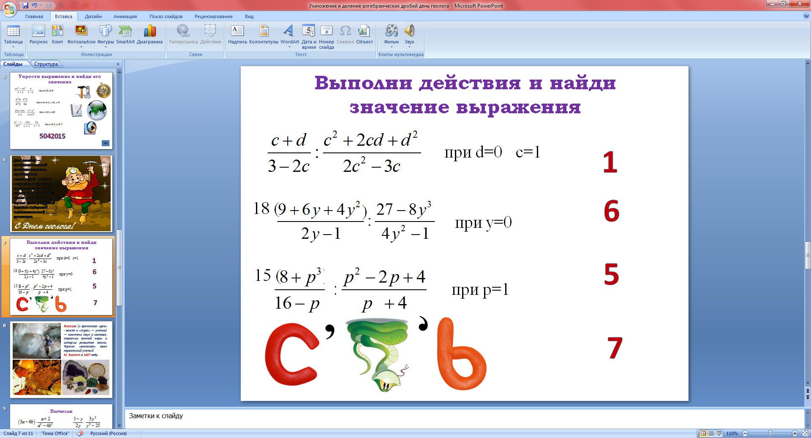 Ответ \_\_\_\_\_\_\_\_\_\_\_\_\_\_\_ Балл \_\_\_\_

*при у=18*

4.Вычисли



*при а=20, в=1*

*при у=18*

Ответ \_\_\_\_\_\_\_\_\_\_\_\_\_\_\_ Балл \_\_\_\_

Итого баллов \_\_\_\_\_\_

Критерий оценки

|  |  |  |  |
| --- | --- | --- | --- |
| 16-15 баллов | 14-12 баллов | 11-8 баллов | Менее 8 баллов |
| ***Оценка 5*** | ***Оценка 4*** | ***Оценка 3*** | ***Оценка 2*** |

Оценка за урок\_\_\_\_\_ *Выбери соответствующую картинку и обведи ее*

|  |  |  |  |  |  |
| --- | --- | --- | --- | --- | --- |
| C:\Users\User\Desktop\урок саморегулируемое обучение 10класс 2017\рефлексия 3д человечки\Fotolia_38216436_M.jpg | C:\Users\User\Desktop\урок саморегулируемое обучение 10класс 2017\рефлексия 3д человечки\Production.jpg | C:\Users\User\Desktop\урок саморегулируемое обучение 10класс 2017\рефлексия 3д человечки\voprosy-otvety-po-yege-faq.jpg |  | C:\Users\User\Desktop\урок саморегулируемое обучение 10класс 2017\рефлексия 3д человечки\923e8f0ee48c1445923d15e3549d6da4.jpg | C:\Users\User\Desktop\урок саморегулируемое обучение 10класс 2017\рефлексия 3д человечки\man_question.jpg |
| Все знаю, могу помочь | Все понятно | Есть еще вопросы | Есть к чему стремиться | Нужно поработать | Все не  понятно |